100 παραστάσεις "βγαίνουν" στο δρόμο
http://entertainment.in.gr/html/ent/029/ent.154029.asp
Το 5ο Διεθνές Φεστιβάλ Θεάτρου Δρόμου θα πραγματοποιηθεί από τις 19 έως 30 Σεπτεμβρίου σε χώρους του ιστορικού κέντρου και γύρω από την Ακρόπολη και μετράει: 30 ομάδες, περισσότερους από 200 καλλιτέχνες που θα πραγματοποιήσουν συνολικά 100 παραστάσεις.
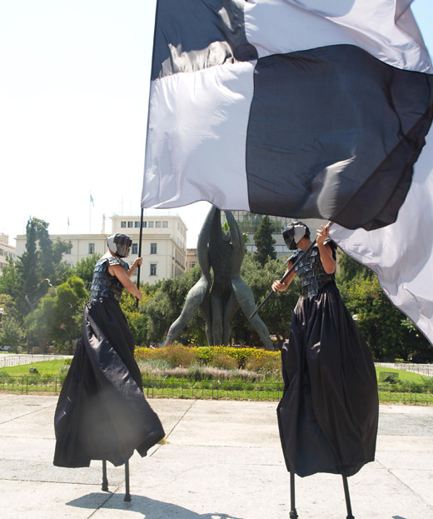
To Φεστιβάλ εκτός από τις παραστάσεις θεάτρου δρόμου θα περιλαμβάνει και δράσεις με βάση άλλες μορφές τέχνης, χοροθεατρικές παραστάσεις, happening, workshop, παραστάσεις Κουκλοθέατρου, καθώς και μουσικές μπάντες ή και εικαστικές δράσεις, πάντα με αφετηρία τον δημόσιο χώρο.
Το Θέατρο Δρόμου που χαρακτηρίζεται από πλουραλισμό, πολυμορφία, χρησιμοποιεί διαφορετικά υλικά και έχει ποικίλες αφετηρίες επιτυγχάνει την παρέμβαση και μεταμόρφωση του χώρου της πόλης σε χώρο δράσης και καλλιτεχνικής έκφρασης κατεβαίνοντας στο κοινό και παρεμβαίνοντας με έναν τρόπο άμεσο και δυναμικό στο δημόσιο χώρο και στη ροή της πόλης. Έτσι αναδεικνύει την πόλη, το χώρο και το περιβάλλον σε χώρο θεατρικής δράσης. Ο δρόμος και η αρχιτεκτονική της πόλης μεταμορφώνονται σε κυρίαρχη σκηνογραφία.
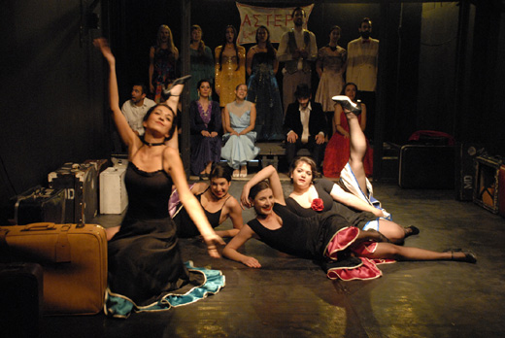
Στόχος του φεστιβάλ είναι να καθιερωθεί σαν ένας επιτυχημένος θεσμός, που σταδιακά θα μπει στη ζωή μας και στη ζωή της Αθήνας και να αποτελέσει ένα θεσμό μέσω του οποίου μπορεί να αναπτυχθεί ένας διάλογος, συνεργασία και ανταλλαγή ιδεών μεταξύ των χωρών που θα συμμετέχουν, στο επίπεδο του ρόλου του δημόσιου χώρου και της παρέμβασης του θεάτρου σ’ αυτόν.
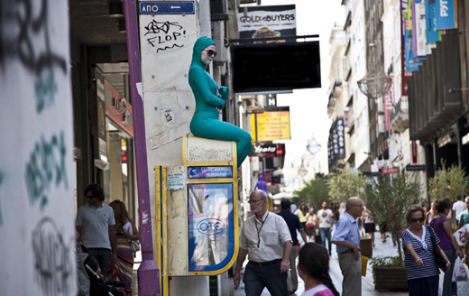
Το Φεστιβάλ όπως κάθε χρόνο είναι διαγωνιστικό. Φέτος θα δοθούν τρία βραβεία. α) Βραβείο «Σκηνοθεσίας και συνολικής σύλληψης». β) Βραβείο «Πρότασης για θέαμα σε δημόσιο χώρο». γ) Βραβείο σε ελληνική ομάδα που συνοδεύεται από πρόσκληση στο Διεθνές Φεστιβάλ Θεάτρου Δρόμου και Κουκλοθέατρου “PUPPET FAIR”, που γίνεται στη Σόφια στη Βουλγαρία το 2014. Τα βραβεία θα απονείμει επιτροπή από καταξιωμένα πρόσωπα της Τέχνης και του Θεάτρου.
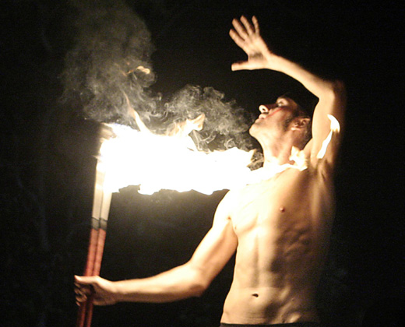
Η τελετή έναρξη του φεστιβάλ θα ανοίξει με τρεις παραστάσεις το Θέατρο Δρόμου HELIX με τη συνεργασία της La Combagnie MALABAR από την Γαλλία, το TEATR BIURO PODROZY από την Πολωνία, το PUPPET THEATRE από τη Βουλγαρία και το PRISMA Centre for Development Studies από την Ελλάδα. Θα παρουσιάσει ένα μεγάλο θέαμα σε μορφή Ροκ Όπερας με τίτλο DRAGON που θα παρουσιαστεί σε συνεργασία με το Φεστιβάλ στη Σκιά των Βράχων στον Βύρωνα στις 19, 20 και 21 Σεπτεμβρίου.
Στις 22, 23 και 24 Σεπτεμβρίου θα πραγματοποιηθούν εργαστήρια στο Θέατρο Αλκμήνη από μέλη του Θεάτρου HELIX, της La Combagnie MALABAR του TEATR BIURO PODROZY και του PUPPET THEATRE.
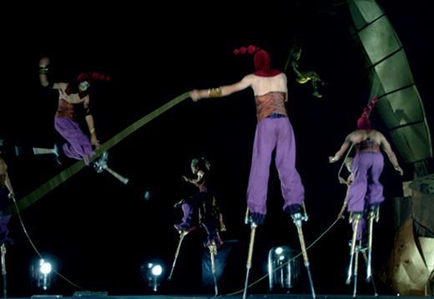
Στις 26 Σεπτεμβρίου οι απόφοιτοι της Ανώτερης Σχολής Θεάτρου “Δήλος”, μετά τις επιτυχημένες παραστάσεις στον χώρο θεατρικών εκδηλώσεων «δήλος», θα δώσουν μία και μοναδική παράσταση στις 21:00 στην Πλατεία Συντάγματος του έργου «Το μπουλούκι» σε σκηνοθεσία Δήμητρας Χατούπη, ανοίγοντας το τριήμερο εκδηλώσεων του Φεστιβάλ. Οι ομάδα των περσινών αποφοίτων απέσπασε το Βραβείο “Σκηνοθεσίας και συνολικής σύλληψης”.
Το τριήμερο 27, 28 και 29 Σεπτεμβρίου από το πρωί έως το βράδυ, θα εμφανίζονται ομάδες και μεμονωμένοι καλλιτέχνες στο Σύνταγμα, την Ερμού Το Μοναστηράκι, την Αποστόλου Παύλου και στην Ασωμάτων. Στις 30 Σεπτεμβρίου θα γίνει η απονομή των Βραβείων και η τελετή λήξης στο Θέατρο Αλκμήνη.
Η πρωτοβουλία για το Διεθνές Φεστιβάλ Θεάτρου Δρόμου ανήκει στο Θέατρο Δρόμου HELIX. Πραγματοποιείται με την συνδιοργάνωση του Οργανισμού Πολιτισμού Αθλητισμού και Νεολαίας του Δήμου Αθηναίων και τελεί υπό την αιγίδα του Υπουργείου Πολιτισμού του Δήμου της Αθήνας και του Ελληνικού Κέντρου του Διεθνούς Ινστιτούτου Θεάτρου.

Σαν Σήμερα γεννήθηκε ο Μάνος Χατζιδάκις
Δημοσίευση: 23 Οκτωβρίου 2013
http://entertainment.in.gr/html/ent/182/ent.156182.asp

Μάνος Χατζιδάκις: To "τρομερό παιδί" της μουσικής
Yπήρξε αναμορφωτής και ανανεωτής για τα μουσικά πράγματα της χώρας, ενώ καθ' όλη τη διάρκεια της εμπνευσμένης και δημιουργικής πορείας του, αντιμετώπιζε τα πάντα με παιδική ανεμελιά.
23 Οκτωβρίου 1925 - 15 Ιουνίου 1994
Ο Μάνος Χατζιδάκις δεν αγαπούσε τις αναφορές στο παρελθόν, ούτε την αναμνησιολογία.
Σ' αυτό το άρθρο θα τον θυμηθούμε μέσα από τα δικά του γραπτά, ποιήματα, σχόλια και τραγούδια.
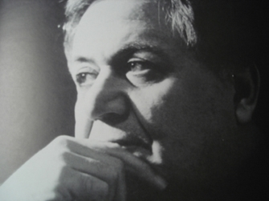
Γεννήθηκα στην Ξάνθη. Σαν άνοιξα τα μάτια μου είδα με απορία πολύ κόσμο να περιμένει την εμφάνισή μου (το ίδιο συνέχισα κι αργότερα να απορώ όταν με περίμεναν κάπου καθυστερημένα να φανώ.
Είμαι ένα γέννημα δύο ανθρώπων που καθώς γνωρίζω δεν συνεργάστηκαν ποτέ, εκτός από τη στιγμή που αποφάσισαν την κατασκευή μου.
Αρχισα να ζω και να εκπαιδεύομαι στην πρωτεύουσα ενώ παράλληλα σπούδαζα τον έρωτα και την ποιητική λειτουργία του καιρού μου.
Με επηρέασαν βαθιά ο Ερωτόκριτος, ο Στρατηγός Μακρυγιάννης, το εργοστάσιο ΦΙΞ, ο Χαράλαμπος του "Βυζαντίου" το υγρό κλίμα της Θεσ/νίκης και τα άγνωστα πρόσωπα που γνώριζα τυχαία και παρέμειναν άγνωστα σε όλα τα χρόνια τα κατοπινά.
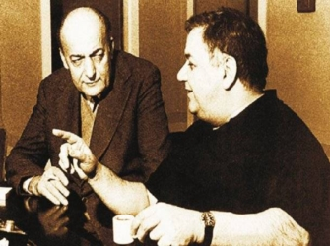
Με τον Νίκο Γκάτσο
Εγραψα ποιήματα και πολλά τραγούδια, και ασκήθηκα ιδιαίτερα στο να επιβάλω τις απόψεις μου με δημοκρατικές διαδικασίες, πράγμα που άλλωστε με ωφέλησε τα μέγιστα σαν έγινα υπάλληλος τα τελευταία χρόνια.
Απέφυγα μετά περίσσιας βδελυγμίας ότι τραυμάτιζε το ερωτικό μου αίσθημα και την προσωπική μου ευαισθησία.
Ταξίδεψα πολύ και αυτό με βοήθησε να αντιληφθώ πως η βλακεία δεν ήταν αποκλειστικόν του τόπου μας προϊόν, όπως περήφανα ισχυρίζονται κι αποδεικνύουν συνεχώς οι Ελληνες σωβινιστές και της εθνικοφροσύνης οι εραστές.
Από το 1975 αρχίζει μια διάσημη εποχή μου που θα τη λέγαμε, για την ξεχωρίσουμε, υπαλληλική, που μ' έκανε ιδιαίτερα γνωστό σε ένα μεγάλο και απληροφόρητο κοινό, βεβαίως ελληνικό, σαν άσπονδο εχθρό της ελληνικής μουσικής, των Ελλήνων μουσικών και της εξίσου ελληνικής κουλτούρας.
Zkráceno.
Επιλεγμένη δισκογραφία
Έξι λαϊκές ζωγραφιές/Για μια μικρή, λευκή αχιβάδα (1954)
Το καταραμένο φίδι (1959)
Ο κύκλος με την κιμωλία (1959)
Ερημιά (1959)
Ο κύκλος του C.N.S (1959)
Έξι λαϊκές ζωγραφιές (1959)
Ραντεβού στην Κέρκυρα (1960)
Το κλωτσοσκούφι (1960)
Ποτέ την Κυριακή (1960)
Όρνιθες (1960)
La voleuse de Londres (Η κλέφτρα του Λονδίνου) (1961)
Ελλάς, η χώρα των ονείρων (1961)
Για μια μικρή λευκή αχιβάδα (1961)
Χαμένα όνειρα (1961)
Η Αλίκη στο ναυτικό (1961)
Απόψε αυτοσχεδιάζουμε (1961)
Πασχαλιές μέσα από τη νεκρή Γη (1962)
Οδός Ονείρων (1962)
Καίσαρ και Κλεοπάτρα (1962)
Αμέρικα Αμέρικα (1963)
Συνέβη στην Αθήνα (1964)
Topkapi (1964)
Ματωμένος Γάμος/Παραμύθι χωρίς όνομα (1965)
Το χαμόγελο της Τζοκόντας (1965)
Μυθολογία (1966)
Αντιπροσωπευτικό δείγμα τραγουδιών του Μάνου Χατζιδάκι
Δείτε τα βίντεο
Το βαλς των χαμένων ονείρων
Κεμάλ με την Αλίκη Καγιαλόγλου
Στίχοι: Νίκος Γκάτσος
Κyr Αntonis * Μelina - Ηadjidakis (Συλλεκτικό Μελίνα & Μάνος)
Στίχοι: Μάνος Χατζιδάκις
Μάνος Χατζιδάκις - Τα παιδιά κάτω στον κάμπο-Sweet Movie (1974)
Στίχοι: Μάνος Χατζιδάκις
Φλέρη Νταντωνάκη & Δημ. Ψαριανός - τα λιανοτράγουδα (Μεγάλος Ερωτικός)
"Ρίχνω τη καρδιά μου στο πηγάδι" Φλέρυ Νταντωνάκη
Απο το Παραμύθι Χωρίς Ονομα του Ιάκωβου Καμπανέλλη
Η μπαλάντα των αισθήσεων και των παραισθήσεων
Από "Τα 35 τραγούδια της Ρωμαϊκής Αγοράς" Στίχοι: Άρης Δαβαράκης
Εμμανουήλ (Μάνος) Χατζιδάκις (Ξάνθη 23 Οκτωβρίου 1925 – Αθήνα 15 Ιουνίου 1994)
Επιμέλεια: Ε. Γράψα

Μια συζήτηση για τον πολιτισμό στη δεκαετία του ‘60
http://www.tovima.gr/culture/article/?aid=536831

Στις Εκδόσεις Γαβριηλίδη την Τρίτη 29 Οκτωβρίου
ΔΗΜΟΣΙΕΥΣΗ: 09:50
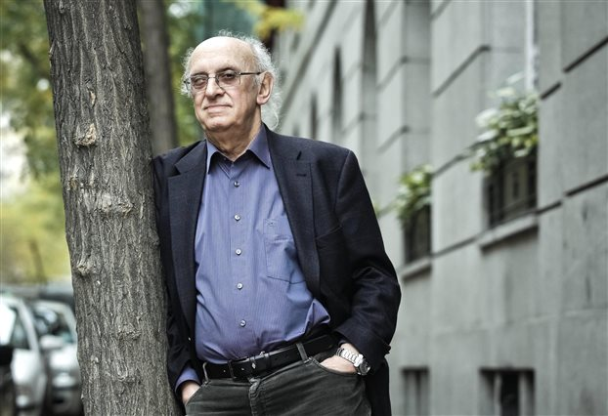
Ο Πέτρος Μάρκαρης
Η πιο σκληρή περίοδος της μεταπολεμικής Ελλάδας (τέλη δεκαετίας του ’50, δεκαετία ’60), προκαλεί αναφορές αλλά και συγκρίσεις με τη σημερινή εποχή της βαθιάς οικονομικής, πολιτικής και πολιτισμικής κρίσης. Οι σχέσεις της εποχής μας με εκείνο το παρελθόν θα διερευνηθούν σε σειρά συζητήσεων γύρω από τον πολιτισμό και τις εκφάνσεις του, στην πολιτική, στην οικονομία και στην καθημερινότητα που διοργανώνουν οι Εκδόσεις Γαβριηλίδη στο art bar Ποιήματα & Εγκλήματα (Αγίας Ειρήνης 17, Μοναστηράκι).
Τη σειρά συζητήσεων εγκαινιάζουν ο συγγραφέας Μάνος Ελευθερίου και ο συνθέτης Νότης Μαυρουδής, την Τρίτη 29 Οκτωβρίου στις 8:30 μ.μ. Θα μιλήσουν για την άνοιξη της ελληνικής μουσικής, τους μεγάλους συνθέτες, την κοινωνική αποδοχή και καταξίωση του ρεμπέτικου, το λαϊκό τραγούδι και τους τραγουδιστές είδωλα αλλά και σύμβολα.
Τη φιλοσοφία αυτής της σειράς συζητήσεων εξηγεί ο Πέτρος Μάρκαρης: «Από την εξάρθρωση της Χρυσής Αυγής και μετά ακούω όλο πιο έντονα και πιο επιθετικά τη “θεωρία των δυο άκρων”. Κάθε φορά που συναντώ τον όρο, τον αντιλαμβάνομαι σαν το νερό, με το οποίο ραντίζουν οι ψαράδες τα μπαγιάτικα ψάρια για να δείχνουν φρέσκα. Γιατί εγώ άκουγα το 1964 και 1965 τον Γεώργιο Παπανδρέου, τον πατριάρχη της οικογένειας, να φωνάζει από τα μπαλκόνια “ο διμέτωπος αγών” και “διεξάγωμεν διμέτωπον αγώνα”. Τι άλλο είναι η “θεωρία των δυο άκρων” από τον “διμέτωπο αγώνα”; Και το ερώτημα που με βασανίζει είναι: θα πάμε πίσω στη δεκαετία του ’60; Και αν ναι, τότε ποια ήταν αυτή η δεκαετία του ’60; Λίγοι τη θυμούνται και ακόμα λιγότεροι τη γνωρίζουν. Γιατί η Ελλάδα του ‘60 δεν ήταν μόνο η Ελλάδα της Ψωροκώσταινας και του Πειναλέοντα, αλλά και η Ελλάδα των μεγάλων πολιτικών συγκρούσεων και των μεγάλων τομών στο επίπεδο του πολιτισμού. Η Ελλάδα του εξήντα σημaτοδότησε τη συνάντηση της μεγάλης πολιτικής κρίσης με έναν πολύ υψηλό επίπεδο πολιτισμού, ενός «πολιτισμού της φτώχειας». Όσο ασταθής ήταν πολιτικά η περίοδος αυτή, άλλο τόσο σταθερή ήταν η άνοδος του πολιτισμού της σε όλα τα επίπεδα: από το πολιτισμικό και πνευματικό άνοιγμα στην Ευρώπη, ως τις μεγάλες ανατροπές στο χώρο της μουσικής, της ποίησης και της λογοτεχνίας. Η σειρά των συζητήσεων γύρω απ’ αυτόν τον “πολιτισμό της φτώχειας” επιδιώκει να φωτίσει όλες της πτυχές, πολιτικές και πολιτισμικές, αυτής της εποχής, για να δείξει ότι αγώνας της εποχής εκείνης ήταν πολυμέτωπος στο χώρο του πολιτισμού».

